|  |  |
| --- | --- |
| **Gerb-BMSTU_01** | **Министерство науки и высшего образования Российской Федерации**  **Федеральное государственное бюджетное образовательное учреждение**  **высшего образования**  **«Московский государственный технический университет**  **имени Н.Э. Баумана**  **(национальный исследовательский университет)»**  **(МГТУ им. Н.Э. Баумана)** |

ФАКУЛЬТЕТ **Информатика и системы управления**

КАФЕДРА **Компьютерные системы и сети (ИУ6)**

НАПРАВЛЕНИЕ ПОДГОТОВКИ 09.03.03 ПРИКЛАДНАЯ ИНФОРМАТИКА

**Отчет**

|  |  |
| --- | --- |
| **По лабораторной работе №** | 1 |

**Название:**

**Создание простейших HTML-страниц, валидаторы кода**

**Дисциплина: Языки интернет-программирования**

|  |  |  |  |  |
| --- | --- | --- | --- | --- |
| Студент | ИУ6-35Б |  |  | К. А. Спасскова |
|  | (Группа) |  | (Подпись, дата) | (И.О. Фамилия) |
|  |  |  |  |  |
| Преподаватель |  |  |  |  |
|  |  |  | (Подпись, дата) | (И.О. Фамилия) |

Москва, 2022

1. Выполните разметку HTML-страницы с использованием элементов семантической разметки текста. Напишите не менее 10 строк произвольного текста. Выделите в каждой строке несколько слов как более важные, значительно важные, добавьте математические формулы и пр. Также, с использованием семантической разметки, добавьте к тексту произвольные строки кода на любом языке программирования.

Подготовьте второй вариант разметки, отличающийся выделенными словами. Замените фрагменты, которые ранее отображались курсивом на фрагменты, отображаемые жирным шрифтом.

<!DOCTYPE html>

<html>

<head>

<meta charset="windows-1251"/>

<title>

Лабораторная работа 1. Разметка текста

</title>

</head>

<body>

<div>

<h2>

Первая версия разметки текста

</h2>

<div>

<p>

<strong>Циолковского формула</strong>, основное уравнение движения ракеты; впервые опубликовано К. Э. Циолковским в 1903 в работе «Исследование мировых пространств реактивными приборами». По Ц. ф. определяется максимальная скорость, которую может получить

<mark>одноступенчатая</mark> ракета в идеальном случае, когда её полёт происходит не только вне пределов атмосферы, но и вне пределов поля тяготения Земли. <br /> Циолковский считает начальную скорость ракеты равной <strong>нулю</strong>. Ц. ф. часто записывается в виде:

<var>V</var><sub>max </sub><var>= </var><var>u </var><var>× </var><var>ln(</var><var>M</var><sub>0 </sub><var>/ </var><var>M</var><sub>k </sub><var>)</var>

</p>

<p>

К этой формуле К.Э. Циолковский пришел в <mark>1896</mark> г., но заявить в печати о ней удалось лишь в 1903 г. Почти одновременно формулу вывел и приват-доцент Петербургского политехнического института <strong>И.В. Мещерский</strong>, обнародовал ее в 1897 г. в работе "Динамика точки переменной массы". <br />

Но если первый связывал с нею решение практической задачи, то второй рассматривал сугубо <mark>теоретический аспект</mark>. Однако, как говорится, яблоки созревают в разных садах одновременно, когда приходит тому пора, — таков уж закон. <br />

Впрочем, уравнение, подобное формуле Циолковского, выводили и раньше. Об этом написал в книге о Германе Оберте академик <strong>Б.В. Раушенбах</strong> (Земля и Вселенная, 1995, № 5), <br /> заметив, что сегодня эту формулу выведет <strong>любой</strong> студент

технического вуза, — чего там журналисты подняли шум? И здесь ирония в подтексте. Сегодня и знаменитую формулу Галилея (уравнение качания маятника) старшеклассник выведет, да только в этом ли дело? <br />

Глубокочтимый нами Б.В. Раушенбах (Земля и Вселенная, 2001, № 4) справедливо отмечает в своей книге: заслуга Циолковского не в формуле, <br />

а в том, что он <strong>первый</strong> увидел в ней возможность выхода человека в мировое пространство. <br />

Согласимся. Но при этом все же заметим, что сия справедливость неточна: Константин Эдуардович <strong>не</strong> от формулы шел в Космос, <br />

а наоборот — <mark>в поиске технических средств</mark> решения поставленной им практической задачи (космического полета).<br />

<strong>В этом суть</strong> принципиальной разницы заслуг провинциального учителя К.Э. Циолковского и столичного доцента И.В. Мещерского. <br />

</div>

</div>

<div>

<h2>

Вторая версия разметки текста

</h2>

<div>

<p>

<em>Циолковского формула</em>, основное уравнение движения ракеты; впервые опубликовано К. Э. Циолковским в 1903 в работе «Исследование мировых пространств реактивными приборами». По Ц. ф. определяется максимальная скорость, которую может получить

<mark>одноступенчатая</mark> ракета в идеальном случае, когда её полёт происходит не только вне пределов атмосферы, но и вне пределов поля тяготения Земли. <br /> Циолковский считает начальную скорость ракеты равной <em>нулю</em>. Ц. ф. часто записывается в виде:

<var>V</var><sub>max </sub><var>= </var><var>u </var><var>× </var><var>ln(</var><var>M</var><sub>0 </sub><var>/ </var><var>M</var><sub>k </sub><var>)</var>

</p>

<p>

К этой формуле К.Э. Циолковский пришел в <mark>1896</mark> г., но заявить в печати о ней удалось лишь в 1903 г. Почти одновременно формулу вывел и приват-доцент Петербургского политехнического института <em>И.В. Мещерский</em>, обнародовал ее в 1897 г. в работе "Динамика точки переменной массы". <br />

Но если первый связывал с нею решение практической задачи, то второй рассматривал сугубо <mark>теоретический аспект</mark>. Однако, как говорится, яблоки созревают в разных садах одновременно, когда приходит тому пора, — таков уж закон. <br />

Впрочем, уравнение, подобное формуле Циолковского, выводили и раньше. Об этом написал в книге о Германе Оберте академик <em>Б.В. Раушенбах</em> (Земля и Вселенная, 1995, № 5), <br /> заметив, что сегодня эту формулу выведет <em>любой</em> студент

технического вуза, — чего там журналисты подняли шум? И здесь ирония в подтексте. Сегодня и знаменитую формулу Галилея (уравнение качания маятника) старшеклассник выведет, да только в этом ли дело? <br />

Глубокочтимый нами Б.В. Раушенбах (Земля и Вселенная, 2001, № 4) справедливо отмечает в своей книге: заслуга Циолковского не в формуле, <br />

а в том, что он <em>первый</em> увидел в ней возможность выхода человека в мировое пространство. <br />

Согласимся. Но при этом все же заметим, что сия справедливость неточна: Константин Эдуардович <em>не</em> от формулы шел в Космос, <br />

а наоборот — <mark>в поиске технических средств</mark> решения поставленной им практической задачи (космического полета).<br />

<em>В этом суть</em> принципиальной разницы заслуг провинциального учителя К.Э. Циолковского и столичного доцента И.В. Мещерского. <br />

</div>

</div>

<div>

<h2>

Отрывок кода на C++

</h2>

<code>

#include "Nod.h"<br />

int nod(int x, int y)<br />

{<br />

while (x != y)<br />

if (x > y) x = x - y;<br />

else y = y - x;<br />

return y;<br />

}<br />

</code>

</div>

</body>

</html>

1. Сформируйте HTML-страницу с фрагментом расписания занятий (используйте элемент table). Выберите фрагмент расписания таким образом, чтобы хотя бы в одном месте возникала необходимость объединения ячеек таблицы.

<!DOCTYPE html>

<html>

<head>

<meta charset="windows-1251" />

<title>

Лабораторная работа 1. Расписание

</title>

</head>

<body>

<table border="1" width="50%">

<tr>

<th rowspan="8">

ВТ

</th>

<th>

Время

</th>

<th>

ЧС

</th>

<th>

ЗН

</th>

</tr>

<tr>

<td align="center">

08:30 - 10:05

</td>

<td></td>

<td></td>

</tr>

<tr>

<td align="center">

10:15 - 11:50

</td>

<td></td>

<td></td>

</tr>

<tr>

<td align="center">

12:00 - 13:35

</td>

<td colspan="2" align="center">(лек) Языки интернет-программирования 501ю Самарев Р. С. </td>

</tr>

<tr>

<td align="center">

13:50 - 15:25

</td>

<td colspan="2" align="center">(лек) Базы данных 501ю Фомин М. М. </td>

</tr>

<tr>

<td align="center">

15:40 - 17:15

</td>

<td align="center">(сем) Физика 323</td>

<td></td>

</tr>

<tr>

<td align="center">

17:25 - 19:00

</td>

<td></td>

<td></td>

</tr>

<tr>

<td align="center">

19:10 - 20:45

</td>

<td></td>

<td></td>

</tr>

</table>

</body>

</html>

1. Подготовьте разметку формы регистрации на произвольном сайте. Для расположения элементов используйте табличную верстку.

<!DOCTYPE html>

<html>

<head>

<meta charset="windows-1251" />

<title>

Лабораторная работа 1. Форма регистрации

</title>

</head>

<body>

<form>

<table border="1">

<tr>

<th colspan="2">

Форма регистрации

</th>

</tr>

<tr>

<td>

Имя

</td>

<td align="center">

<input type="text" name="fname" size="100" />

</td>

</tr>

<tr>

<td>

Фамилия

</td>

<td align="center">

<input type="text" name="lname" size="100" />

</td>

</tr>

<tr>

<td>

Телефон

</td>

<td align="center">

<input type="tel" name="phone" size="100" />

</td>

</tr>

<tr>

<td align="center" colspan="2">

<input type="submit" value="Отправить"/>

</td>

</tr>

</table>

</form>

</body>

</html>

1. Используя валидаторы HTML (предустановленный в браузере или https://validator.w3.org/), проверьте полученные HTML-страницы на наличие ошибок. Составьте таблицу выявленных ошибок, в которую внесите все ошибки валидации и их фактические проявления в браузере. Устраните все найденные ошибки.

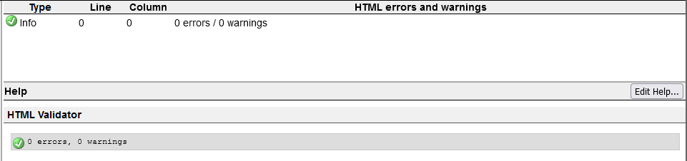

**Рисунок 1. Разметка текста**

**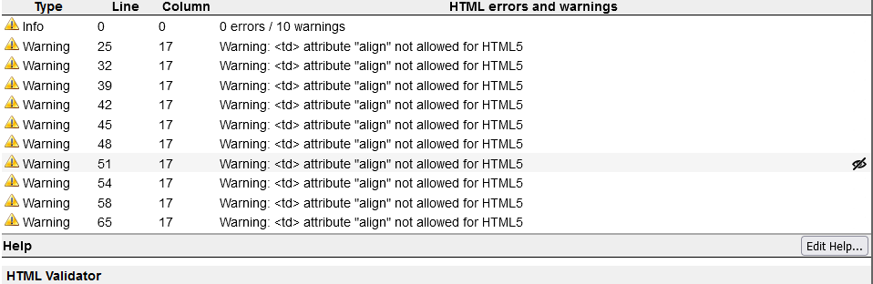**

**Рисунок 2. Расписание**

**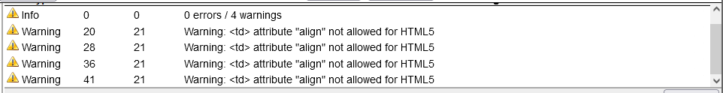**

**Рисунок 3. Форма регистрации**

1. При использовании валидатора HTML ошибок не было выявлено. При выполнении расписания и формы регистрации выявлены предупреждения об использовании атрибута align. Использование данного атрибута в этой лабораторной работе оправдано, так как поставлена задача знакомства с HTML без средств CSS, которые в последующем вытеснили некоторые средства HTML, в том числе атрибут align.